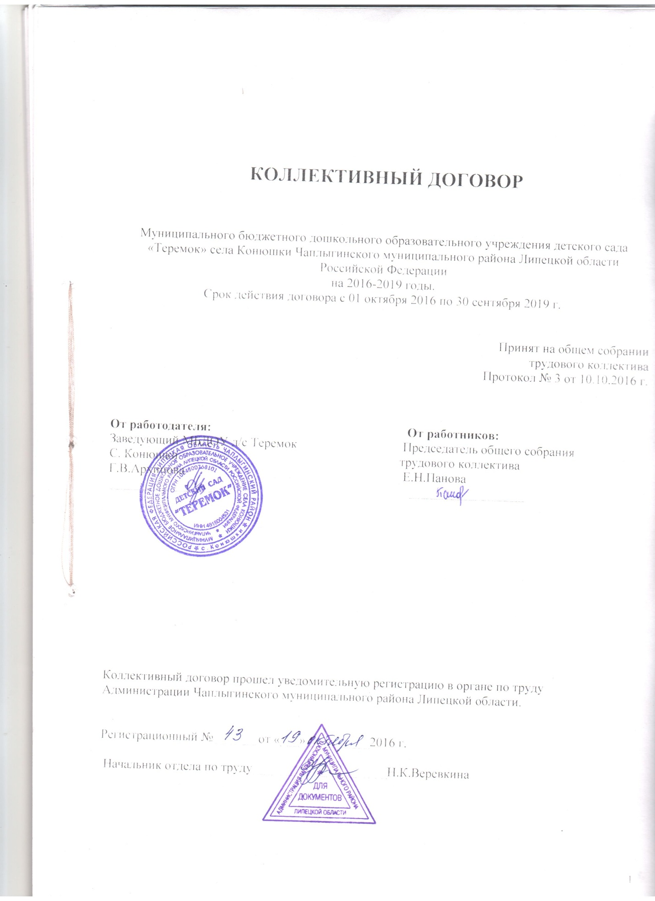
1.Общие положения.

1.1.Настоящий коллективный договор заключен между работодателем и работниками и является правовым актом, регулирующим социально-трудовые отношения в муниципальном бюджетном дошкольном образовательном учреждении детском саде «Теремок» села Конюшки Чаплыгинского муниципального района Липецкой области Российской Федерации.
1.2.Коллективный договор (далее КД) заключен в соответствии с Трудовым кодексом РФ (далее – ТК РФ), иными законодательными и нормативными правовыми актами с целью определения взаимных обязательств работников и работодателя по защите социально-трудовых прав и профессиональных интересов работников муниципального бюджетного дошкольного образовательного учреждения детского сада «Теремок» села Конюшки Чаплыгинского муниципального района Липецкой области Российской Федерации (далее ДОУ) и установлению дополнительных социально-экономических, правовых и профессиональных гарантий, льгот и преимуществ для работников, а также по созданию более благоприятных условий труда по сравнению с установленными законами, иными нормативными правовыми актами.
1.3. Сторонами настоящего КД являются работодатель ДОУ в лице заведующего Архиповой Галины Владимировны (далее Администрация) и работники ДОУ, которых представляет общее собрание трудового коллектива в лице председателя общего собрания трудового коллектива Пановой Елены Николаевны (далее – общее собрание).
1.4.КД является документом, определяющим взаимоотношения администрации и общего собрания, обязательства и ответственность сторон перед трудовым коллективом.
1.5.Действие настоящего КД распространяется на всех работников ДОУ, гарантирует защиту их прав и интересов.
1.6. КД сохраняет своё действие в случае изменения наименования ДОУ, расторжения трудового договора с руководителем ДОУ.
1.7.При реорганизации (слиянии, присоединении, разделении, выделении, преобразовании) ДОУ КД сохраняет своё действие в течение всего срока реорганизации.
1.8. При смене формы собственности ДОУ КД сохраняет своё действие в течение трёх месяцев со дня перехода прав собственности.
1.9.При ликвидации ДОУ КД сохраняет своё действие в течение всего срока проведения ликвидации.
1.10.Изменения и дополнения в КД могут вноситься любой стороной по взаимному согласию сторон в течение срока действия КД в порядке, установленном ТК РФ и являются приложением к КД.
1.6.КД вступает в силу со дня подписания его сторонами и действует в течение 3 (трёх) лет.
1.7.Администрация и председатель общего собрания отчитываются о выполнении своих обязательств на Общем собрании работников ДОУ 1 раз в год.
1.8.Подготовка коллективного договора для обсуждения на следующий срок должна быть начата за 3 (три) месяца до окончания срока действия настоящего КД.

2. Общие обязательства сторон.

2.1.Администрация признает общее собрание трудового коллектива единственным представителем работников, поскольку он уполномочен, общим собранием работников, представлять их интересы в области труда и иных социально-экономических отношениях, связанных с трудом.
2.2.Общее собрание трудового коллектива обязуется содействовать повышению эффективности труда всеми методами и средствами.

3.Трудовые отношения.

3.Стороны пришли к соглашению в том, что:
3.1. Трудовые отношения в ДОУ регулируются Трудовым кодексом РФ, Федеральным законом «Об образовании в Российской Федерации», Уставом.
3.2. При приеме работника на работу администрация ДОУ заключает с ним трудовой договор, на основании которого в течение 3-х дней издает приказ о приеме на работу и знакомит с ним работника под роспись (ст.68 ТК РФ).
3.3. При заключении трудового договора лицо, поступающее на работу, предъявляет администрации следующие документы: (ст. 65 ТК РФ)
- паспорт или иной документ, удостоверяющий личность;
- трудовую книжку, за исключением случаев, когда трудовой договор заключается впервые или работник поступает на работу на условиях совместительства;
- страховое свидетельство государственного пенсионного страхования;
- документы воинского учета – для военнообязанных лиц, подлежащих призыву на военную службу;
- документ об образовании и (или) квалификации или наличии специальных знаний – при поступлении на работу, требующую специальных знаний или специальной подготовки;
- справку о наличии (отсутствии) судимости и (или) факта уголовного преследования либо о прекращении уголовного преследования по реабилитирующим основаниям, выданную в порядке и по форме, которые устанавливаются федеральным органом исполнительной власти, осуществляющим функции по выработке и реализации государственной политики и нормативно-правовому регулированию в сфере внутренних дел, - при поступлении на работу, связанную с деятельностью, к осуществлению которой в соответствии с настоящим Кодексом, иным федеральным законом не допускаются лица, имеющие или имевшие судимость, подвергающиеся или подвергавшиеся уголовному преследованию.
- медицинские документы в соответствии с действующим законодательством;
- При заключении трудового договора впервые трудовая книжка и страховое свидетельство государственного пенсионного страхования оформляются работодателем.
- В случае отсутствия у лица, поступающего на работу, трудовой книжки в связи с ее утратой, повреждением или по иной причине работодатель обязан по письменному заявлению этого лица (с указанием причины отсутствия трудовой книжки) оформить новую трудовую книжку.
3.4. При приеме на работу администрация ДОУ знакомит принимаемого работника под роспись со следующими документами: (ст.68 ТК РФ)
- Уставом;
- Правилами внутреннего трудового распорядка;
- Должностными инструкциями;
- Коллективным договором;
- Приказом об охране труда;
- Иными локальными нормативными актами, непосредственно связанными с трудовой деятельностью работника
3.5. Администрация может устанавливать испытательный срок не более трех месяцев, (ст.70 ТК РФ) в том числе для работников пищеблока может быть установлен испытательный срок 1(2) месяца. Испытательный срок в обязательном порядке устанавливается для воспитателей, в целях проверки его соответствия поручаемой работе. В период испытания на работника распространяются положения трудового законодательства и иных нормативных правовых актов, содержащих нормы трудового права, коллективного договора, соглашений, локальных нормативных актов.
Испытание при приеме на работу не устанавливается для:
- беременных женщин и женщин, имеющих детей в возрасте до полутора лет;
лиц, не достигших возраста восемнадцати лет;
- лиц, получивших среднее профессиональное образование или высшее образование по имеющим государственную аккредитацию образовательным программам и впервые поступающих на работу по полученной специальности в течение одного года со дня получения профессионального образования соответствующего уровня;
- лиц, заключающих трудовой договор на срок до двух месяцев;
- иных лиц в случаях, предусмотренных настоящим Кодексом, иными федеральными законами, коллективным договором.
Срок испытания не может превышать трех месяцев, а для руководителя- шести месяцев, если иное не установлено федеральным законом.
При заключении трудового договора на срок от двух до шести месяцев испытание не может превышать двух недель.
В срок испытания не засчитываются период временной нетрудоспособности работника и другие периоды, когда он фактически отсутствовал на работе.
3.6. Условия трудового договора не могут ухудшать положения работника по сравнению с действующим законодательством и настоящим Коллективным договором.
3.7. Срочный трудовой договор может быть заключен только в соответствии с требованиями статьи 59 ТК РФ. Срочный трудовой договор заключается: на время исполнения обязанностей отсутствующего работника, за которым в соответствии с трудовым законодательством и иными нормативными правовыми актами, содержащими нормы трудового права, коллективным договором, соглашениями, локальными нормативными актами, трудовым договором сохраняется место работы; для выполнения сезонных работ, когда в силу природных условий работа может производиться только в течение определенного периода (сезона);
3.8. Трудовые договора могут заключаться:
- На неопределенный срок
- На определенный срок не более пяти лет (срочный трудовой договор) (ст.58 ТК РФ)
3.9. Трудовой договор заключается в письменной форме, составляется в двух экземплярах, каждый из которых подписывается сторонами. Один экземпляр трудового договора передается работнику, другой хранится у работодателя. Получение работником экземпляра трудового договора должно подтверждаться подписью работника на экземпляре трудового договора, хранящемся у работодателя (ст.67 ТК РФ)
3.10. Администрация не вправе требовать от работника выполнения работ, не обусловленных трудовым договором. Изменения условий трудового договора могут быть осуществлены только в соответствии с действующим законодательством.
3.11.Все вопросы, связанные с сокращением численности работников и штата, рассматриваются с предварительного уведомления общего собрания.
Администрация обязуется уведомлять общее собрание о сокращении численности или штата работников не позднее, чем за два месяца до его начала.
3.12.Работники, подлежащие увольнению по сокращению численности или штата работников (п.2 ст.81 ТК РФ), уведомляются об этом письменно не позднее, чем за два месяца до увольнения.
3.13. Увольнение по сокращению численности работников и штата производится строго в соответствии со ст.81, 82, 178, 179, 180 ТК РФ.
Преимущественное право на оставление на работе при сокращении численности или штата при равной производительности труда и квалификации помимо лиц, указанных в ст. 179 ТК РФ, имеют также:
- лица предпенсионного возраста (за два года до пенсии), проработавшие в учреждении свыше 10 лет;
- одинокие матери, воспитывающие детей до 16 лет;
- родители, воспитывающие детей-инвалидов до 18 лет;
- награждённые государственными наградами в связи с педагогической деятельностью; - молодые специалисты, имеющие трудовой стаж менее одного года.
3.14. При появлении новых рабочих мест в ДОУ, в том числе и на определённый срок, работодатель обеспечивает приоритет в приёме на работу работников, добросовестно работавших в нём, ранее уволенных из ДОУ в связи с сокращением численности или штата.
3.15. Дополнительные основания прекращения трудового договора с педагогическим работником помимо оснований, предусмотренных ТК РФ, основаниями прекращения трудового договора с педагогическим работником являются:
1) повторное в течение одного года грубое нарушение устава ДОУ, осуществляющей образовательную деятельность;
2) применение, в том числе однократное, методов воспитания, связанных с физическим и (или) психическим насилием над личностью обучающегося, воспитанника (ст. 336 ТК РФ)

4.Рабочее время и время отдыха.

4.Стороны пришли к соглашению о том, что:
4.1. Рабочее время работников определяется правилами внутреннего трудового распорядка ДОУ
4.2.Рабочее время педагогических работников определяется положением о рабочем времени и времени отдыха педагогических работников.
4.3.Продолжительность рабочего дня или смены, непосредственно предшествующих не рабочему праздничному дню, уменьшается на один час (ст.95 ТК РФ)
4.4. Ненормированный рабочий день – особый режим работы, в соответствии с которым, отдельные работники могут при необходимости эпизодически привлекаться к выполнению своих трудовых функций за пределами нормальной продолжительности рабочего времени (ст.101 ТК РФ). Ненормированный рабочий день устанавливается для следующих категорий работников: - заведующий
4.3. Учебную нагрузку педагогических работников на новый учебный год устанавливает заведующий ДОУ с учетом мнения трудового коллектива.
4.4.Администрация разрабатывает графики рабочего времени всех категорий работников ДОУ с учетом специфики работы, нормы рабочего времени и согласует их с общим собранием трудового коллектива.
4.5.Работа в выходные и нерабочие праздничные дни запрещена. Привлечение работников ДОУ к работе в выходные и нерабочие праздничные дни допускается только в случаях, предусмотренных ст. 113 ТК РФ, с их письменного согласия по письменному распоряжению работодателя. Работа в выходной и нерабочий праздничный день оплачивается не менее чем в двойном размере в порядке, предусмотренном ст. 153 ТК РФ. По желанию работника, работавшего в выходной или нерабочий праздничный день, ему может быть предоставлен другой день отдыха. В этом случае работа в выходной или нерабочий праздничный день оплачивается в одинарном размере, а день отдыха оплате не подлежит.
4.6. Работникам ДОУ предоставляется ежегодный оплачиваемый отпуск сроком 28 календарных дней (ст.115 ТК РФ)
4.7.Педагогическим работникам ДОУ предоставляется удлиненный основной оплачиваемый отпуск сроком на 42 календарных дня.
4.8.Работникам с ненормированным рабочим днем предоставляется дополнительный оплачиваемый отпуск, который не может быть менее трех дней (ст.119 ТК РФ)
4.6.Очередность предоставление ежегодных отпусков устанавливается с учетом необходимости обеспечения нормальной работы ДОУ и благоприятных условий для отдыха работников и регулируется графиком отпусков, который утверждается администрацией с учётом мнения общего собрания трудового коллектива не позднее, чем за две недели до начала календарного года. Продление, перенесение, разделение и отзыв из него производится с согласия работника в случаях, предусмотренных ст. 124-125 ТК РФ.
4.7.Зарплата за отпуск выплачивается не позднее, чем за три дня до его начала. В случае задержки выплаты отпускных работник вправе не уходить в отпуск до их получения.
4.8. Работникам ДОУ предоставляется дополнительный отпуск без сохранения заработной платы, продолжительность которого определяется по соглашению между администрацией и работником, по семейным обстоятельствам и другим уважительным причинам по их письменному заявлению в следующих случаях: (статья 128 ТК РФ)
- работающим пенсионерам по старости (по возрасту) - до 14 календарных дней в году;
-родителям и женам (мужьям) военнослужащих, сотрудников органов внутренних дел, федеральной противопожарной службы, органов по контролю за оборотом наркотических средств и психотропных веществ, таможенных органов, сотрудников учреждений и органов уголовно-исполнительной системы, погибших или умерших вследствие ранения, контузии или увечья, полученных при исполнении обязанностей военной службы (службы), либо вследствие заболевания, связанного с прохождением военной службы (службы), - до 14 календарных дней в году;
- работающим инвалидам - до 60 календарных дней в году;
- работникам в случаях рождения ребенка, регистрации брака, смерти близких родственников - до пяти календарных дней;
- проводы ребенка в 1 класс – 1 календарный день (1 сентября),
- проводы детей в армию – 2 календарных дня.
- в других случаях, предусмотренных настоящим Кодексом, иными федеральными законами.
4.9.Администрация предоставляет отпуск работнику вне графика отпусков при предъявлении им путевки на санаторно - курортное лечение.
4.10.Работникам ДОУ, совмещающим работу с получением высшего профессионального образования, среднего профессионального образования по заочной форме обучения, предоставляются дополнительные отпуска с сохранением среднего заработка (ст. 173.1 ТК РФ, ст. 174 ТК РФ)
4.11.Администрация предоставляет педагогическим работникам не реже, чем через каждые 10 лет непрерывной работы длительный отпуск сроком до одного года. Порядок и условия предоставления которого определяются в порядке, установленном федеральным органом исполнительной власти, осуществляющим функции по выработке государственной политики и нормативно-правовому регулированию в сфере образования

V. Оплата труда.

5.Стороны исходят из того, что:
5.1.Заработная плата выплачивается работникам за текущий месяц два раза в денежной форме 8 и 25 числа.
5.2. Месячная заработная плата работника, не может быть ниже размера минимальной заработной платы в этом субъекте Российской Федерации при условии, что указанным работником полностью отработана за этот период норма рабочего времени и выполнены нормы труда (трудовые обязанности).
5.2.Оплата труда работников ДОУ производится в соответствии со:
- штатным расписанием;
- Положением «Об оплаты труда работников МБДОУ д/с «Теремок»
с. Конюшки;
- Положением об оценке эффективности деятельности педагогических работников.
5.2.Ставки заработной платы и должностные оклады педагогических работников устанавливаются в зависимости от квалификационной категории и квалификационного уровня педагога.
5.4. В пределах фонда заработной платы работникам ДОУ устанавливаются надбавки, премии и другие выплаты стимулирующего характера.
5.3.Администрация обязуется сохранять за работниками, участвующими в забастовке в связи с невыполнением настоящего коллективного договора по вине работодателя, органов власти или органов местного самоуправления, заработную плату в полном размере.
5.4. Ответственность за своевременность и правильность определения размеров и выплаты заработной платы работникам несет заведующий ДОУ.
5.5. При наличии экономии средств фонда оплаты труда допускается выплата материальной помощи сотрудникам ДОУ.
Материальная помощь сотрудникам ДОУ выплачивается в размере от 350 рублей до должностного оклада с учетом выплат компенсационного и стимулирующего характера:
- к юбилейным датам (50,55,60,65 лет со дня рождения)
- к праздничным датам;
- в связи с уходом на заслуженный отдых;
- в особых случаях на основании письменного личного заявления с приложением подтверждающих документов;
- длительное заболевание, требующее дорогостоящего лечения;
- тяжелое финансовое положение, связанное с последствиями стихийных бедствий (землетрясение, пожар, наводнение и другие форс-мажорные обстоятельства);
- смерть близких родственников (родителей, супруга (супруги), детей).
Решение об оказании материальной помощи и её конкретном размере принимает заведующий ДОУ. Выплата материальной помощи сотрудникам ДОУ производится в пределах фонда оплаты труда на основании приказа ДОУ

6. Охрана труда.

6.1.Администрация обязана обеспечить: (ст.212 ТК РФ)
- безопасность работников при эксплуатации зданий, сооружений, оборудования;
- применение прошедших обязательную сертификацию или декларирование соответствия в установленном законодательством Российской Федерации о техническом регулировании порядке средств индивидуальной и коллективной защиты работников;
- соответствующие требованиям охраны труда условия труда на каждом рабочем месте;
- режим труда и отдыха работников в соответствии с трудовым законодательством и иными нормативными правовыми актами, содержащими нормы трудового права;
- приобретение и выдачу за счет собственных средств специальной одежды, специальной обуви и других средств индивидуальной защиты
- обучение безопасным методам и приемам выполнения работ и оказанию первой помощи пострадавшим на производстве, проведение инструктажа по охране труда, стажировки на рабочем месте и проверки знания требований охраны труда;
- недопущение к работе лиц, не прошедших в установленном порядке обучение и инструктаж по охране труда, стажировку и проверку знаний требований охраны труда;
- организацию контроля за состоянием условий труда на рабочих местах, а также за правильностью применения работниками средств индивидуальной и коллективной защиты;
- проведение аттестации рабочих мест по условиям труда с последующей сертификацией организации работ по охране труда;
- недопущение работников к исполнению ими трудовых обязанностей без прохождения обязательных медицинских осмотров (обследований).
- информирование работников об условиях и охране труда на рабочих местах;
- принятие мер по предотвращению аварийных ситуаций, сохранению жизни и здоровья работников при возникновении таких ситуаций, в том числе по оказанию пострадавшим первой помощи;
- расследование и учет в установленном ТК РФ, другими федеральными законами и иными нормативными правовыми актами Российской Федерации порядке несчастных случаев на производстве;
- ознакомление работников с требованиями охраны труда;
- разработку и утверждение правил и инструкций по охране труда для работников с учетом мнения общего собрания;
- наличие комплекта нормативных правовых актов, содержащих требования охраны труда;
- обеспечить право работников ДОУ на здоровые и безопасные условия труда, предупреждающих производственный травматизм и возникновение профессиональных заболеваний работников
Для реализации этого права ежегодно заключать соглашение по охране труда с определением в нем организационных и технических мероприятий по охране и безопасности труда, сроков их выполнения, ответственных должностных лиц.
6.2. Работник обязан: (ст.214 ТК РФ):
- соблюдать требования охраны труда;
- правильно применять средства индивидуальной и коллективной защиты;
- проходить обучение безопасным методам и приемам выполнения работ и оказанию первой помощи пострадавшим на производстве, инструктаж по охране труда, стажировку на рабочем месте, проверку знаний требований охраны труда;
- немедленно извещать своего непосредственного или вышестоящего руководителя о любой ситуации, угрожающей жизни и здоровью детей, о каждом несчастном случае, происшедшем на производстве, или об ухудшении состояния своего здоровья;
- проходить обязательные предварительные (при поступлении на работу) и периодические (в течение трудовой деятельности) медицинские осмотры (обследования), другие обязательные медицинские осмотры (обследования), а также проходить внеочередные медицинские осмотры (обследования) по направлению работодателя в случаях, предусмотренных настоящим Кодексом и иными федеральными законами.

- Контроль за выполнением коллективного договора.
Контроль за выполнением коллективного договора, осуществляется сторонами социального партнерства, их представителями, соответствующими органами по труду.
При проведении указанного контроля представители сторон обязаны предоставлять друг другу, а также соответствующим органам по труду необходимую для этого информацию не позднее одного месяца со дня получения соответствующего запроса (ст.51 ТК РФ).
Ответственность сторон:
7.Стороны договорились, что:
7.1.В случае нарушения или невыполнения обязательств коллективного договора виновная сторона или виновные лица несут ответственность в порядке, предусмотренном законодательством РФ.
7.2.Соблюдают установленный законодательством порядок разрешения индивидуальных и коллективных трудовых споров.
7.3.Настоящий коллективный договор действует в течение трех лет со дня подписания.

